Contenido

Curso 2 2

Week 3 2

lapply 2

apply 3

mapply 4

split 5

Debbuging 5

Week 4 7

str() 7

Numeros Aleatorios 7

Normal 7

Generando numeros aleatorios para una regresion lineal 7

Random Sampling 10

Curso 2

Week 3

Tomás

8 de noviembre de 2019

### lapply

lapply() aplica una funcion a una lista. recibe 3 argumentos:

* Una lista (x)
* Una funcion (FUN)
* Otros argumentos (…).
* Estos (…) son generalmente los argumentos que se necesitan para que la funcion (FUN) sea usada correctamente.

lapply(x,FUN,...)

#### Ejemplo 1:

x <- list(a = 1:5, b=rnorm(10))  
lapply(x,mean)

## $a  
## [1] 3  
##   
## $b  
## [1] 0.3596216

#### sapply

Es una version mejorada de lapply que busca simplificar el retorno de la funcion lapply

sapply(x,FUN,...)

* Si el retorno de la funcion de una lista de elementos de longitud 1, entrega un vector
* Si el retorno es una lista de la misma longitud cada una entrega una matriz
* Si no encuentra una forma mas eficiente, retornara una lista tal cual lapply

#### Ejemplo 1:

x <- list(a = 1:5, b=rnorm(10), c = rnorm(20,1) ,d = rnorm(100,5))  
sapply(x,mean)

## a b c d   
## 3.00000000 -0.01667401 0.97840777 4.84994049

class(sapply(x,mean))

## [1] "numeric"

### apply

apply() aplica una funcion a una dimension especifica de un array Recibe 3 argumentos:

* Un array (x) [Vector,matriz]
* MARGIN indica que dimension queremos “mantener” (1 filas, 2 columnas)
* La funcion (FUN) que se quiere aplicar
* otros argumentos (…)

apply(x,MARGIN,FUN,...)

#### Ejemplo 1:

x <- matrix(rnorm(200),20,10)  
apply(x,2,mean)

## [1] 0.04540928 0.19112188 0.32103835 -0.47033683 0.12197411 -0.32330068  
## [7] 0.01131228 -0.12643500 -0.20119799 0.02653277

apply(x,1,sum)

## [1] 2.9244333 -0.7773968 -7.3743049 -2.6428985 1.2212753 -5.3691640  
## [7] 0.3064090 1.3149993 5.7987006 -6.4998583 0.1603175 3.1854963  
## [13] 5.5899627 1.9983783 1.7082135 -5.2042425 -4.1623413 -2.2312351  
## [19] 1.7560530 0.2195657

##### Ojo:

Las funciones de sumar/promediar columnas puede ser utilizadas directamente (son mas eficientes):

rowSums()  
rowMeans()  
colSums()  
colMeans()

#### tapply

tapply() aplica una funcion a una parte especifica de un vector. Recibe 4 argumentos:

* Un vector (x)
* INDEX un vector de la misma longitud que x que identifica las posiciones a aplicar
* Una funcion (FUN) que se quiere aplicar
* Finalmente otros argumentos (…)

tapply(x,INDEX,FUN,...,simplify)

#### Ejemplo 1:

x <- c(rnorm(10),runif(10),rnorm(10))  
f <- gl(3,10)  
f

## [1] 1 1 1 1 1 1 1 1 1 1 2 2 2 2 2 2 2 2 2 2 3 3 3 3 3 3 3 3 3 3  
## Levels: 1 2 3

tapply(x,f,mean)

## 1 2 3   
## -0.17147200 0.37322475 -0.03749873

### mapply

mapply() aplica una funcion a un grupo de listas (no solo a 1 como lapply). Recibe 4 argumentos:

* Una funcion (FUN) que se quiere aplicar
* (…) argumentos que se transformaran en listas
* MoreArgs si le quiero dar mas argumentos a la fucion FUN
* simplify si quiero simplificar el resultado

mapply(FUN,(...),MoreArgs,simplify)

#### Ejemplo 1:

x <- list(rep(1,4), rep(2,3), rep(3,2),rep(4,1))  
x

## [[1]]  
## [1] 1 1 1 1  
##   
## [[2]]  
## [1] 2 2 2  
##   
## [[3]]  
## [1] 3 3  
##   
## [[4]]  
## [1] 4

mapply(rep,1:4,4:1)

## [[1]]  
## [1] 1 1 1 1  
##   
## [[2]]  
## [1] 2 2 2  
##   
## [[3]]  
## [1] 3 3  
##   
## [[4]]  
## [1] 4

### split

split() divide un vector/list/dataframe segun un factor Recibe 4 argumentos:

* Un vector (x)
* Factor f que indica las posiciones a cortar o grupos
* Drop indica si hay un factor vacio este debe ser botado
* (…) argumentos de la funcion

split(x,f,INDEX,drop,...)

#### Ejemplo 1:

data_1 <- read.csv('hw1_data.csv', header = TRUE, nrows = 6)  
data_1

## Ozone Solar.R Wind Temp Month Day  
## 1 41 190 7.4 67 5 1  
## 2 36 118 8.0 72 5 2  
## 3 12 149 12.6 74 5 3  
## 4 18 313 11.5 62 5 4  
## 5 NA NA 14.3 56 5 5  
## 6 28 NA 14.9 66 5 6

data <- read.csv('hw1_data.csv', header = TRUE)  
s <- split(data, data$Month)  
sapply(s, function(x) colMeans(x[,c("Ozone","Solar.R","Wind")], na.rm = TRUE))

## 5 6 7 8 9  
## Ozone 23.61538 29.44444 59.115385 59.961538 31.44828  
## Solar.R 181.29630 190.16667 216.483871 171.857143 167.43333  
## Wind 11.62258 10.26667 8.941935 8.793548 10.18000

### Debbuging

Los posibles errores de un programa se dividen en:

* Message
* Warning
* Error
* Condition (Son condiciones para saltar los 3 anteriores)

Para rastrear los errores existen 5 funciones que podrian ayudar:

* Traceback: Imprime las llamadas de las funciones que se llaman dentro de una funcion y donde ha ocurrido el error
* Debug: Se le pasa como argumento una funcion, cada vez que esta funcion es llamada para en la primera linea y se puede ir navegando a traves de la funcion mas lentamente.
* Browser: Es igual que Debug pero uno elige en que linea de una funcion ir mas lento y no desde el principio
* Trace: Permite insertar un codigo de Debug o Browser pero sin modificar el codigo original (Generalmente usado para hacer Debug a un codigo que no es tuyo)
* Recover: Puedes pausar la ejecucion de una funcion al momento que ocurre el error y rastrear este

Week 4

Tomás

13 de noviembre de 2019

### str()

La funcion str() es una alternativa a la tipica funcion summary nos entrega caracterisiticas del objeto que le entregamos, str se puede leer como estructura del objeto.

### Numeros Aleatorios

Se pueden recrear numeros aleatorios especialmente para simulacion y estadistica:

* rnorm : Numeros normales random
* rpois : Numeros poisson random

Estos numeros aleatorios pueden ser antecedidos por:

* d : density
* r : random number generation
* p : cumulative distribution
* q : quantile function

### Normal

dnorm(x, mean = 0, sd = 1, log = FALSE) # Densidad de probabilidad  
qnorm(q, mean = 0, sd = 1, lower.tail = TRUE, log.p = FALSE) # Distribucion acumulativa  
pnorm(p, mean = 0, sd = 1, lower.tail = TRUE, log.p = FALSE) # Inversa de qnorm  
rnorm(n, mean = 0, sd = 1) # Numeros random

Cada vez que se generan numeros aleatorios es importante plantar una semilla para poder generar los mismo numeros siempre

set.seed(1)  
rnorm(10,0,1)

## [1] -0.6264538 0.1836433 -0.8356286 1.5952808 0.3295078 -0.8204684  
## [7] 0.4874291 0.7383247 0.5757814 -0.3053884

### Generando numeros aleatorios para una regresion lineal

Supongamos que queremos general un modelo lineal (Considerando x variable aleatoria normal):

set.seed(2)  
x <- rnorm(100)  
e <- rnorm(100,0,2)  
y <- 0.5 + 2*x + e  
summary(y)

## Min. 1st Qu. Median Mean 3rd Qu. Max.   
## -6.1180 -1.5795 0.6741 0.4970 2.9112 7.1640

plot(x,y)

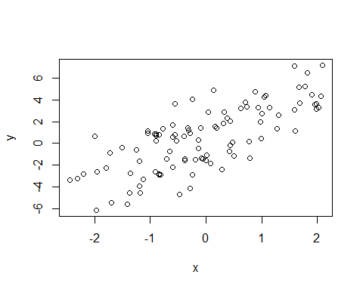

Supongamos que queremos general un modelo lineal (Considerando x variable aleatoria binomial):

set.seed(3)  
x <- rbinom(100,1, 0.5)  
e <- rnorm(100,0,2)  
y <- 0.5 + 2*x + e  
summary(y)

## Min. 1st Qu. Median Mean 3rd Qu. Max.   
## -3.4647 -0.2239 1.4970 1.4364 3.2434 4.9341

plot(x,y)

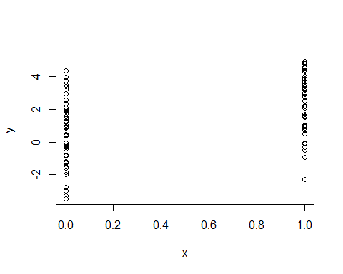

Supongamos que queremos general un modelo lineal (Considerando x una variable poisson):

set.seed(4)  
x <- rnorm(100)  
log.mu <- 0.5 + 0.3 * x  
y <- rpois(100,exp(log.mu))  
summary(y)

## Min. 1st Qu. Median Mean 3rd Qu. Max.   
## 0.00 1.00 2.00 1.74 3.00 8.00

plot(x,y)

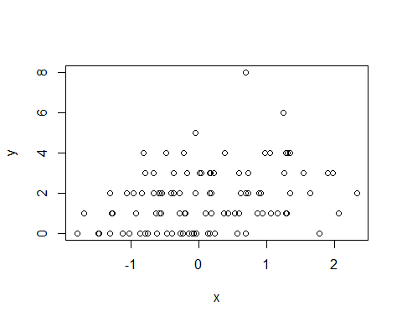

### Random Sampling

Esta funcion te permite escoger un numero o elemento al azar entre un conjunto de datos que se entrega

set.seed(5)  
sample(1:10,4)

## [1] 2 9 7 3

sample(1:10) #Obtengo una permutacion de los numeros

## [1] 9 10 5 6 3 7 2 4 1 8

sample(letters,5)

## [1] "l" "p" "e" "i" "v"

sample(1:10,replace = TRUE)

## [1] 10 5 10 10 3 1 10 6 8 7